КАНІКУЛИ В ROYAL HOLIDAY CAMP У ІТАЛІЇ 2026
21.03.2026

1 день

Переїзд з Києва до Італії
07:30 год – зустріч групи – м. Київ, автостанція Дачна, проспект Берестейський 142.
08:00 год - організований виїзд автобусом з Києва.
Обід на території України (опл. додатково 250 грн).
Перетин українсько-угорського кордону.
Нічний переїзд по території Угорщини, Словенії до Італії.

2 день

Приїзд у Монтекатіні–термальний курорт в Тоскані
Приїзд у готель в Монтекатіні. Поселення. Час для відпочинку після дороги.
Далі нас чекає знайомство та прогулянка містечком Монтекатіні, яке відоме своїми термальними водами!
Анімаційні розваги.
Вечеря. Ночівля 1.
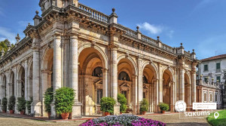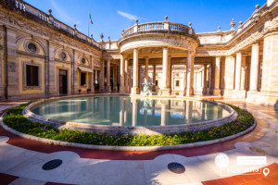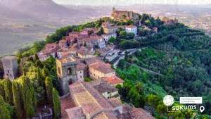

3 день

Знайомство з Флоренцію
Сніданок. Переїзд у Флоренцію УВАГА! ПЕРЕСУВАННЯ ГРОМАДСЬКИМ ТРАНСПОРТОМ – вартість квитка 5є в обидві сторони!
Починаємо день з прогулянки Флоренцією - столицею Тоскани і колиски епохи Відродження, місту-музею просто неба і батьківщині династії Медічі. Саме це місто визнане світовим центром мистецтва та культури, адже тут жили та створювали свої шедеври такі генії як Леонардо да Вінчі, Данте, Боккаччо, Мікеланджело, Рафаель, Джотто та багато інших. Ви ознайомитеся з головними пам'ятками Флоренції: собором Санта Марія дель Фьоре - перлиною світової архітектури, Палаццо Веккьо - палацом-фортецею, що знаходиться на Площі Синьорії, Базилікою Санта Кроче, та символ міста, він же найстаріший міст у Флоренції, що зберіг свій первісний вигляд.
Вільний час у місті . Обід*
Пропонуємо:
- екскурсію в Галерею Уффіці (25 євро + вхідний квиток). Замовлення і оплата до початку туру. Галерея Уффіці – один із найстаріших музеїв Італії і світового мистецтва. Музей побудували у другій половині XVI століття. Серце знаменитого музею – колекція не менш знаменитого роду Медічі, що правив тут довгі роки. Галерея береже полотна видатних італійських художників.
- екскурсію «Флоренція з висоти Мікеланджело» (15 євро). Ми познайомимося з іншою частиною Флоренції, пройшовши легендарним Понте Веккьо, якому майже 500 років. Потрапивши на інший берег річки Арно, в першу чергу вас вразить своєю масштабністю палаццо Пітті – один із найвеличніших палаців у Флоренції, який був резиденцією герцогів Тосканських і навіть короля Італії. Пройшовши набережною річки Арно і вузькими вуличками, де живуть корінні флорентійці, ми заглянемо у сад троянд. Неймовірний сад прикрашають 350 видів троянд, багато цитрусових дерев і рослин. На завершення ми піднімемося на площу Мікеланджело і помилуємося неймовірними видами на Флоренцію і тим, що знаходиться поза її межами…

Повернення у готель. Анімаційні розваги. Вечеря. Ночівля 2.
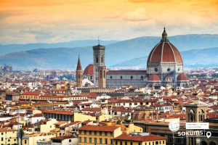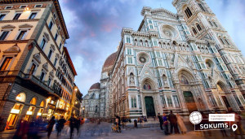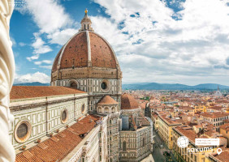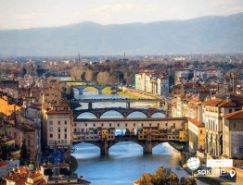

4 день

Піза + її знаменита вежа
Сніданок.
Сьогодні на Вас чекає Піза – родзинка Італії, відома своєю Падаючою вежею, яка є візитною карткою міста. Падаюча вежа, Пізанський Собор та баптистерій на Площі чудес виготовлені із сяючого білого мармуру. Цікава і багата історія Пізи тісно пов’язана з історією Флоренції, з її правителями – могутнім родом Медічі. Кожного року мільйонів туристів приїжджають до цього міста. Ви дізнаєтеся про гордість і славу Пізи, про великі таланти жителів цього давнього міста в різні часи.
Обід*
Повернення у готель. Анімаційні розваги. Вечеря. Ночівля 3.

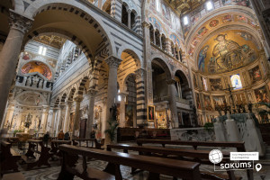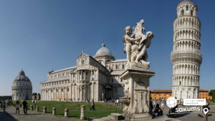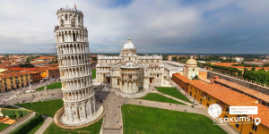

5 день

«Прекрасна Верона – серце закоханих»
Сніданок. Виїзд у Верону.
Запрошуємо на оглядову екскурсію «Прекрасна Верона – серце закоханих» . Вас чекає екскурсія найбільш романтичним містом Італії – Вероною, яка увібрала в себе все найкраще з італійської півночі. Ви прогуляєтесь вздовж річки Адідже, старим центром міста, помилуєтесь давньоримським амфітеатром Арена ді Верона, який є третім за величиною в світі. На площі Синьйорії побачите ратушу і палац Скалігерів. І найголовніше: пройдете стежками шекспірівських місць – побачите будинок Ромео і загадаєте бажання біля балкончика Джульєти.

Усіх бажаючих Гардаленд (Gardalend) – парк розваг та казка на озері Гарда (25 трансфер + вхідний квиток від 45 євро). Третій за популярністю розважальний парк в Європі - подарує безліч найяскравіших вражень будь-якій дитині. У вас буде можливість покататися з неймовірною швидкістю по гірській річці, спуститися в печеру, де мешкають мумії фараонів, що ожили, битися з піратами і звичайно покататися на численних американських гірках. Опинитися в Північній Італії з дітьми і не заглянути в Гардаленд - прикра помилка.
Вільний час. Обід*

Повернення у готель. Анімаційні розваги. Підготовка до від'їзду, пакування речей. Вечеря. Ночівля 4

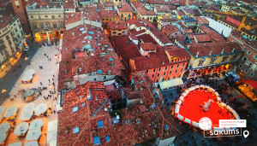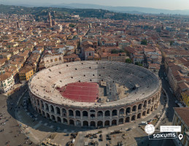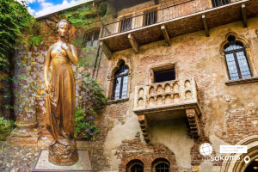

6 день

Неповторна Венеція
﻿Сніданок. Виселення з готелю. Переїзд у Венецію.

Запрошуємо на оглядову екскурсію "Морське диво - Венеція!" (трансфер у Венецію 25 євро). Венеція — це як побачення мрії. Ви готуєтесь, хвилюєтесь, і навіть якщо маєте на все лише один день, це обов’язково стане незабутньою пригодою. Місто мрії та сили людського духу! Ми познайомимо Вас з найцікавішими місцями Венеції: Грандіозною площею Сан Марко, на якій розташовані Палац Дожів, Базиліка і кампаніла Сан Марко, колони святого Теодора і Марка, Вежа з годинником, символом Венеції – мостом Ріальто.

Обід*. У вільний час радимо:
- романтична прогулянка на гондолі каналами (25 євро для дорослих /дітей). Витончені гондоли - справжній символ Венеції. Веселі красені гондольєри, дивовижно красиві маски, неймовірні мости, палаци і маленькі будинки створюють неповторний колорит чудової італійської казки, що має назву Венеція. Прогулянка на гондолі - це те, що допоможе вам зрозуміти всю красу романтичного міста.
- Запрошуємо відвідати екскурсію катером на острови “Кольори Мурано+Бурано” (40 євро для дорослих / дітей). Батьківщина всесвітньо відомого венеційського скла - острів Мурано, на який ще в ХІІІ столітті переселили склодувів задля безпеки Венеції та збереження унікальних технік виготовлення чудових виробів зі скла. Відвідаємо майстерню і на власні очі побачимо народження в печі вази, фігурки, елементів люстри чи жіночої прикраси, а після цього майстер-класу зможемо придбати оригінальні вироби саме з острова Мурано, адже сьогодні муранське скло - елітний подарунок у всьому світі. На острів Бурано їдуть заради фантастичного мережива, яке сотнями років тут виготовляють жінки, поки їхні чоловіки рибалять в морі. На чотирьох острівцях, з'єднаних численними мостами, зберігся дух середньовіччя: низькі будиночки всіх кольорів веселки, які служили маяком у тумані для кожного рибалки, човники, пришвартовані уздовж водних каналів, вузькі вулички, що утворюють доглянуті веселі дворики, кафе з найсмачнішими стравами з риби... Сьогодні острів Бурано - найпопулярніша локація для найкращих інстаграмних фото з Венеції. Тривалість екскурсії – орієнтовно 4 год.

Нічний переїзд по території Угорщини до України.

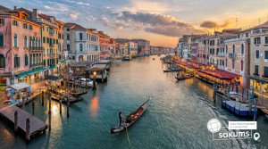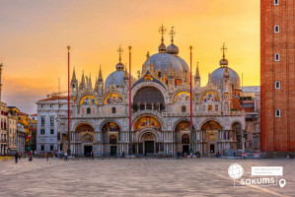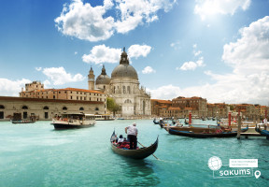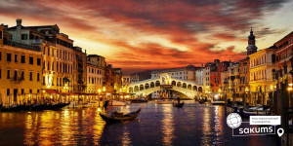

7 день

Прибуття у Київ
Проходження угорсько-українського кордону. Сніданок на території України (опл. додатково 250 грн)
Прибуття до м. Києва.

Вартість туру
Дата | Вартість для дітей | Вартість для дорослих
23.03.2026 | 580 євро | 595 євро

Входить у вартість
- Проїзд по маршруту автобусом єврокласу;
- Проживання 4 ночі у готелі в Італії з 2-х разовим харчуванням;
- Розміщення в 2-3-4 місних номерах;
- Медичне страхування для осіб 7-59 років;
- Супровід керівника групи по всьому маршруту;
- Вечірні розваги у готелі з нашим аніматором;
- Екскурсійне обслуговування по програмі (4 екскурсій): оглядова екскурсія у Флоренції, Пізі, Вероні, Венеції.

Не входить у вартість
- Особисті витрати;
- Курортний збір (оплачується при бронюванні туру) – 15 євро;
- Навушники під час екскурсій (10 євро за усі екскурсії);
- Проїзд громадським транспортом у Венеції 25 євро кораблик+трансфер;
- Медичне страхування для осіб 0-6 та 60-80 років (*уточнюйте у менеджера);
- Вхідні квитки в розважальні та екскурсійні об'єкти;
- Додаткове харчування у Італії – Обід 25є/один прийом за бажанням.
- Вартість факультативних екскурсій.

